La charte graphique

La structure des principales pages
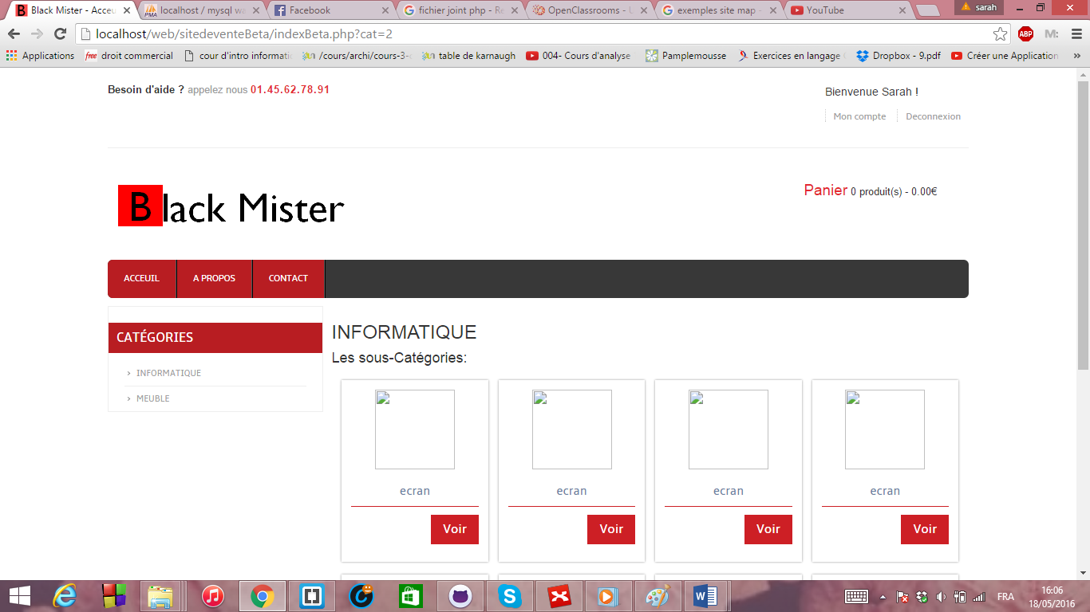

*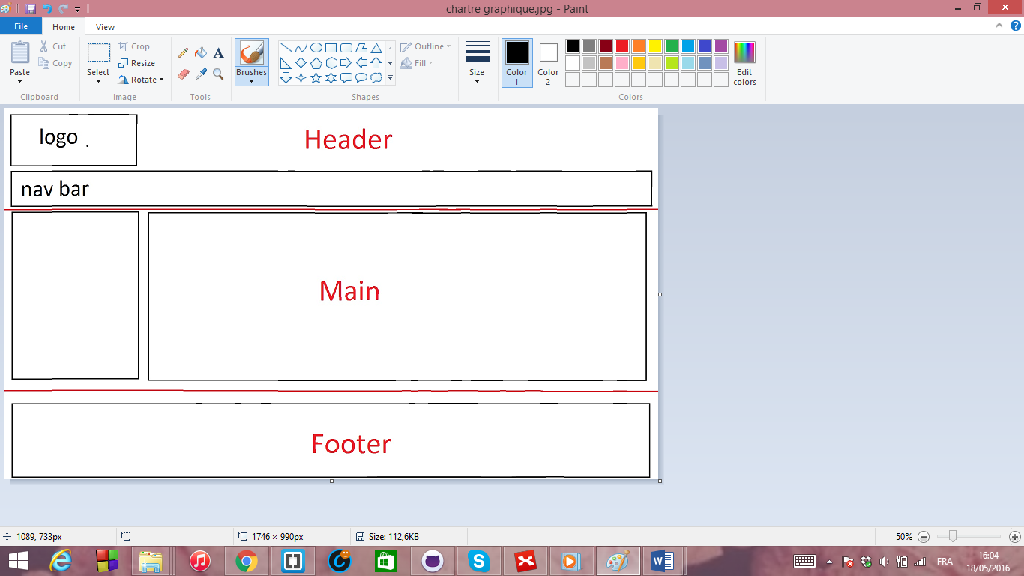
Les couleurs du site sont le noir, blanc et rouge
La typographie:
l’Arial, ambleregular, monospace, Varela Round, Helvetica, sans-serif, Times New Roman, Verdana, Segoe UI

